Муниципальное бюджетное общеобразовательное учреждение
«Средняя общеобразовательная школа № 43» города Чебоксары Чувашской Республики

Контрольная работа
по предмету «Алгебра» в 8 классе
на тему: «Решение линейных неравенств и их систем».
учителя математики
Авдеевой Ирины Юрьевны

Чебоксары, 2018 г.
Контрольная работа №7 по теме
«Решение линейных неравенств и их систем».
Вариант I.
- Решить неравенство:
а) ;
б) 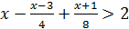.

- Решить систему неравенств:
а) 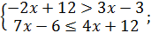

б) 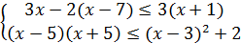

- Найдите область определения:
- Решить неравенство:

Контрольная работа №7 по теме
«Решение линейных неравенств и их систем».
Вариант II.
- Решить неравенство:
а) ;
б) 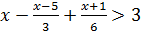.

- Решить систему неравенств:
а) 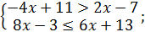

б) 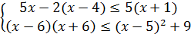

- Найдите область определения:
- Решить неравенство:

